# A19 字符串

## 教学目标

## 学会字符串的定义与基本操作

## 教学内容

1. 掌握字符串的概念和两种定义方法：string和char []
2. 掌握字符和字符串的几种输入与输入技巧cin、cin.get()、cout

## 课后作业

请在本课凯撒密码完成大写字母加密的基础上，进一步实现小写字母和数字的加密（大写字母、小写字母、数字各自在自己的范围内移动）。

（答案：见本文件末尾，请家长督促完成后检查，或老师第二次课时检查）

## 成果展示

（截图／单独的文件或网址分享，请直接复制到微信等发送给家长）

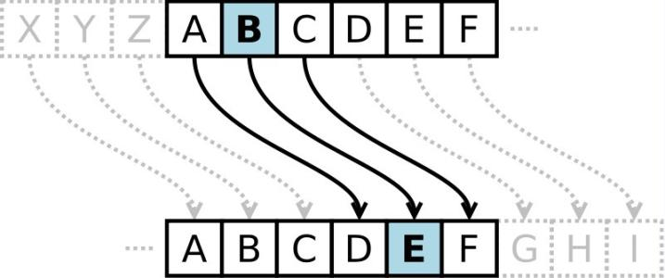

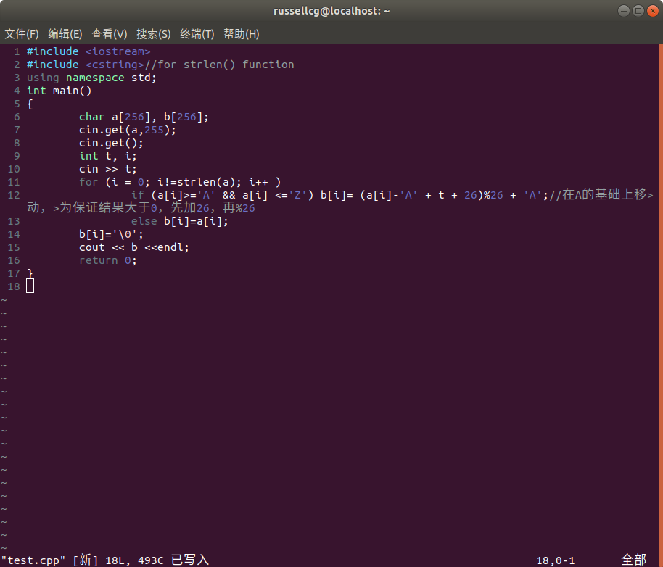

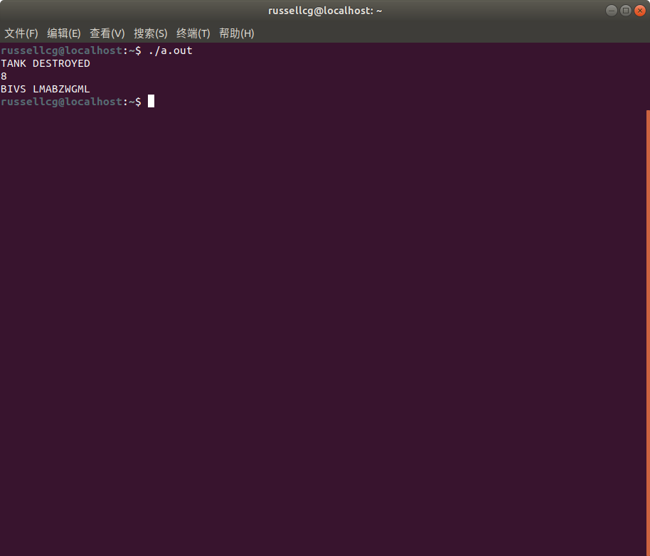

## 课件作业参考答案：

1 #include <iostream>

2 #include <cstring>//for strlen() function

3 using namespace std;

4 int main()

5 {

6 char a[256], b[256];

7 cin.get(a,255);

8 cin.get();

9 int t, i;

10 cin >> t;

11 for (i = 0; i!=strlen(a); i++ )

12 if (a[i]>='A' && a[i] <='Z') b[i]= (a[i]-'A' + t + 26)%26 + 'A';//在A的基础上移> 动，>为保证结果大于0，先加26，再%26

13 else if (a[i]>='a' && a[i] <='z') b[i]= (a[i]-'a' + t + 26)%26 + 'a';

14 else if (a[i]>='0' && a[i] <='9') b[i]= (a[i]-'0' + t + 10)%10 + '0';

15 else b[i]=a[i];

16 b[i]='\0';

17 cout << b <<endl;

18 return 0;

19 }

20